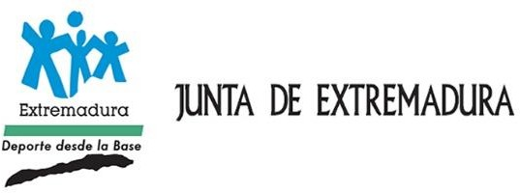

DOCUMENTO INFORMATIVO EMITIDO POR EL PRESIDENTE, RESPONSABLE O DINAMIZADOR DE CLUB O ENTIDAD PARTICIPANTE EN LOS JUDEX DE LA FEXME.

D/Dña. con DNI

  - Como responsable del Club o
Entidad y en calidad de
, informo a la FEXME que la entidad a la que represento tiene la autorización expresa de padres, madres o tutores legales de los deportistas asistentes.

  - Indico que soy conocedor de que tras un alta nueva en mi listado de participación debo presentar este mismo documento de nuevo, para garantizar que todos mis deportistas disponen de autorización.

  - Que los alumnos participantes en JUDEX de la FEXME tiene autorización para que su imagen pueda ser tomada en foto o video y difundida por la FEXME, con el único objeto de difundir la actividad/evento y el deporte. En caso de que algún deportista no tenga ese permiso, el responsable de la entidad tiene la obligación de informar al organizador del evento, e identificar al alumno al inicio del mismo.
En a de

Fdo.

